**UNIVERSIDAD MARIANO GÁLVEZ DE GUATEMALA**

**MAESTRIA EN INFORMATICA CON ÉNFASIS EN BANCA ELECTRÓNICA Y TELECOMUNICACIONES**



**CURSO: ADMINISTRACIÓN DE WEBSITE Y SISTEMAS DE INFORMACIÓN**

**DOCENTE: ING. MA. JOSE ALEJANDRO CHINCHILLA PEREZ**

**PROYECTO FINAL**

**WEBSITE – VARIEDADES PAHO**



**GERSON ROCAEL RUANO HERNANDEZ**

**1092-15-12352**

## INDICE

INDICE 3

INTRODUCCION 4

OBJETIVOS DEL SITIO WEB 5

GENERALES 5

ESPECÍFICOS 5

FASE I - GESTION DEL PROYECTO WEB 6

EQUIPO DE TRABAJO 6

PERFILES 7

CRONOGRAMA DE ACTIVIDADES 8

DIAGRAMA DE RECURSOS 9

DEFINICION DE SITIO 10

AUDIENCIA 10

PRODUCTOS Y SERVICIOS 10

CONTENIDO DEL SITIO 11

ESTRUCTURA DEL SITIO 12

FACTIBILIDAD ECONOMICA 14

FASE II - DISEÑO WEB 16

PUESTA EN MARCHA DEL SITIO WEB 16

CMS 17

ESTANDARES 18

W3C 18

ISO 9126 20

ISO 9241-11: 2018 21

FASE III – CMS 23

INSTALACION DE CMS 23

DOMINIO 24

HOSTING 25

WORDPRESS 26

FASE IV – HERRAMIENTAS UTILIZADAS 28

PLUGINS UTILIZADOS 28

WOO-COMMERCE 28

ELEMENTOR 29

REAL SIMPLE SSL 29

FLEXIBLE SSL FOR CLOUDFLARE 30

TIDIO CHATBOT 30

## INTRODUCCION

La interacción del ser humano está cambiando constantemente, así también el medio que emplean para comunicarse, los sitios web llegaron para facilitar las actividades productivas como también para cualquier tipo de actividades, nuestro proyecto es realizar un sitio web para impulsar los procesos de comercio electrónico aprovechando las comunicaciones, generando así un importante aumento de ventas y dinamismo en las actividades comerciales de la empresa “Variedades Paho” a nivel nacional e internacional, ya que la empresa busca mecanismos para reducir costos y facilitar el envió de productos a los clientes sin que estos tengan que moverse de la comodidad de su hogar.

Para el desarrollo de dicho proyecto se utilizan herramientas actuales de desarrollo web que cumpla con los estándares de calidad, que sea adaptada a cualquier dispositivo con conexión a internet, gestionando la misma elaborando acciones para ser coordinadas, planificadas y que cumplan con los requerimientos del giro del negocio de la empresa.

## OBJETIVOS DEL SITIO WEB

Proveer una plataforma digital de comercio electrónico, donde las personas puedan tener acceso desde cualquier dispositivo con conexión a internet, a visualizar, cotizar y adquirir una gran variedad de productos.

### GENERALES

* Implementación de un sitio web, innovando el servicio a los clientes.
* Posicionar la empresa en la web de modo que sea visible en los buscadores más populares.
* Ofrecer el servicio de cotización y venta de los productos en linea.
* Atraer potenciales clientes y fidelizar clientes ya existentes haciendo crecer la empresa.

### ESPECÍFICOS

* Administrar el sitio web de forma que el contenido sea actualizado de forma fácil y rápida.
* Diseñar la página web de venta de productos de la empresa “Variedades Paho”.
* Que nuestro sitio web sea de fácil y rápida interacción para los usuarios.
* Mostrar información y resolución de dudas sobre los productos ofrecidos.

# FASE I - GESTION DEL PROYECTO WEB

Se prolonga a lo largo de toda la vida del proyecto, el objetivo principal es la administración del proyecto web y la finalidad es obtener los resultados que satisfagan las necesidades de la empresa respetando los medios utilizados en el tiempo requerido donde será necesario el análisis del sitio web para la realización del mismo.

## EQUIPO DE TRABAJO

|  |  |  |
| --- | --- | --- |
| **PUESTO** | **NOMBRE** | **RESPOSABILIDAD** |
| Director del Proyecto | Ing. Gerson Ruano | Es el responsable sobre la dirección y supervisión del contenido que tendrá el sitio web. |
| Administrador de contenido | Ing. Rocael Hernández | Es el que se encarga de generar el contenido multimedia, información, imágenes posteriormente revisada por el director del proyecto. |
| Validador técnico de contenido | Ing. Luis López | Responsable que el contenido sea acorde al giro del negocio y sea legible por los clientes. |
| Documentador | Ing. Matías Flores | Responsable de obtener los requerimientos del cliente para el despliegue del sitio web. |

### PERFILES

|  |  |  |
| --- | --- | --- |
| **ROL** | **NOMBRE** | **FUNCIONES** |
| Web Master | Ing. Gerson Ruano | Encargado de la infraestructura del sitio y supervisar el área técnica del proyecto. |
| Diseñador | Ing. Rocael Hernández | Responsable de crear una interfaz de usuario, amigable y funcional. |
| Programador | Ing. Matías Flores | Crea todos los módulos del sitio web y los procesos que en él se llevan a cabo. |
| Analista | Ing. Luis López | Analiza todos los requerimientos de los clientes y documenta el proyecto. |

## CRONOGRAMA DE ACTIVIDADES

Se define una serie de fases donde cada una de ellas cuenta con la actividad y el tiempo requerido para la realización del sitio web teniendo una cronología detallada para llevar un control del proyecto.

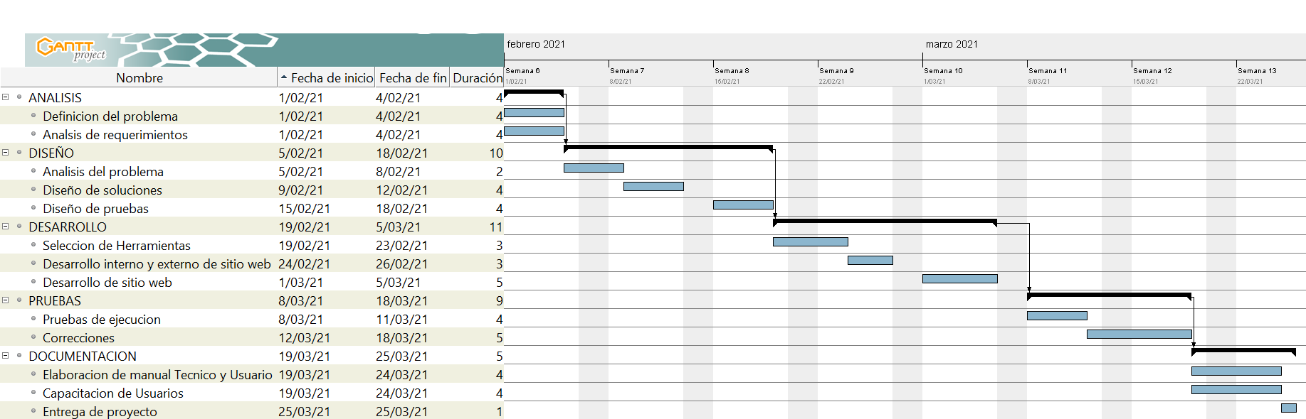

### DIAGRAMA DE RECURSOS

En este diagrama de recursos podemos detallar las actividades que realizara cada persona, que semana tendrá más actividad, así llevar un control de los tiempos y corregir los inconvenientes que podrían suceder.

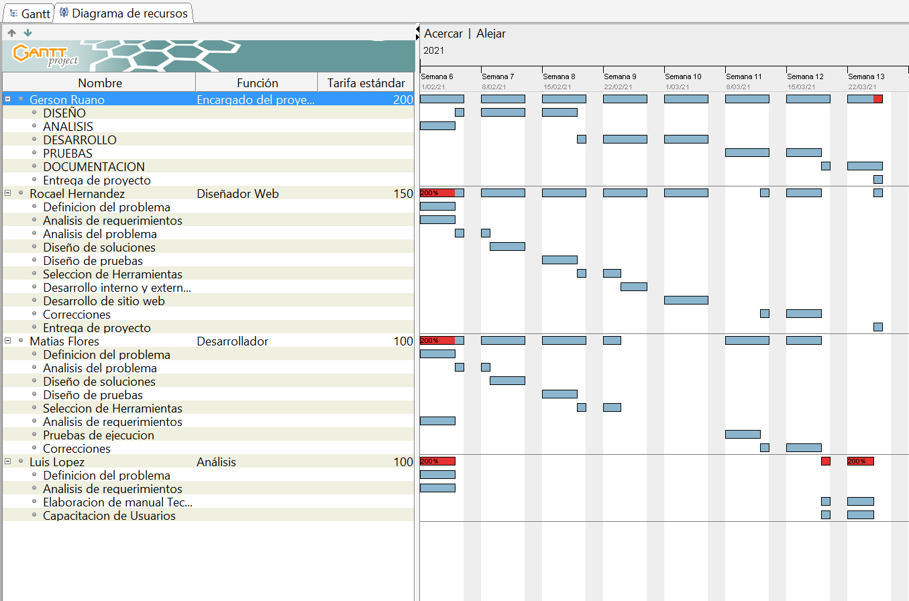

## DEFINICION DE SITIO

Los sitios web son empleados por las instituciones públicas y privadas, organizaciones e individuos para comunicarse con el mundo entero. En el caso particular de las empresas, este mensaje tiene que ver con la oferta de sus bienes y servicios a través de Internet, para hacer que sus funciones de mercadotecnia lleguen a más personas.

La venta online de consiste en ofrecer productos, servicios, otros mediante un sitio web en internet, de tal forma, que los posibles compradores puedan conocer en qué consisten, cuáles son sus ventajas y beneficios a través de ese sitio web, en el caso de que estén interesados, puedan efectuar una compra "*online*", pagando el precio del producto con algún medio de pago, para luego recibirlo en la dirección que proporcione.

### AUDIENCIA

  La principal audiencia de nuestro sitio web es para toda las personas que tenga acceso a la web, aprovechando la facilidad e interacción que hoy en día estamos viviendo en las redes sociales así poder expandir la empresa y maximizar las ventas a nivel nacional e internacional.

### PRODUCTOS Y SERVICIOS

* Información sobre los productos disponibles.
* Venta de una variedad de productos: Zapatos, Ropa, Accesorios personales y Perfumería.
* Envíos de los productos.
* Información sobre la empresa “Variedades Paho”.

### CONTENIDO DEL SITIO

**Inicio** pantalla inicial de nuestro sitio, logo, marca, imagen de fondo y enlaces a nuestras redes sociales.

**Productos** contendrá las categorías de productos que son ofertados, incluyendo las categorías de zapatos, Ropa, Accesorios y Perfumería.

**Destacados** en esta ventana contendrá ofertas, contacto telefónico directo con la empresa e información de envíos y preguntas frecuentes.

**Información** en dicha ventana contendrá lo que es información acerca del sitio web, la misión y vision de la empresa, así también un mapa referencial de nuestra ubicación física.

### ESTRUCTURA DEL SITIO

Estructura en la que hay una página de inicio desde la que se accede a un grupo de páginas generalmente en un menú de navegación, donde se puede acceder a otro conjunto de páginas y así sucesivamente.

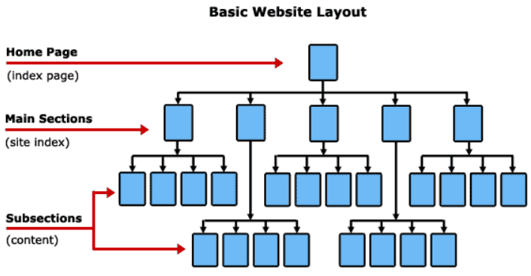

**ESTRUCTURA DE SITIO WEB “VARIEDADES PAHO”**

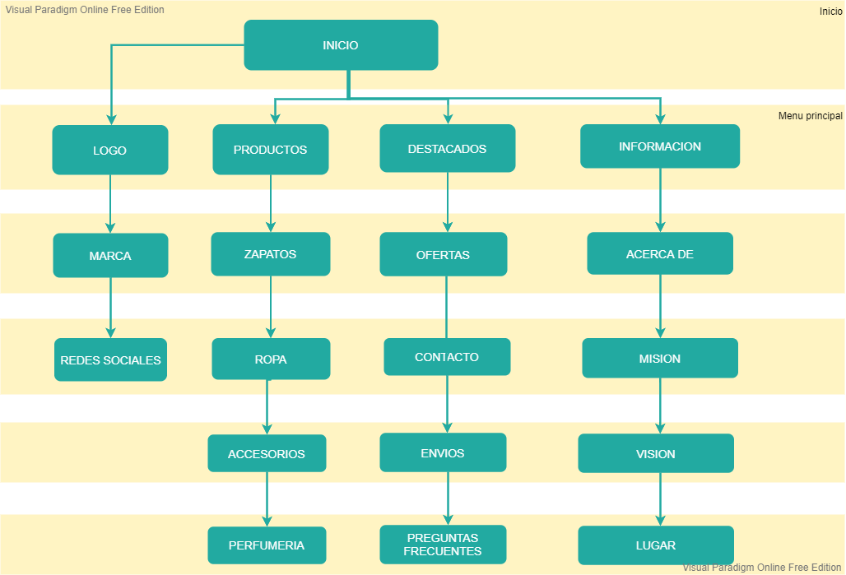

## FACTIBILIDAD ECONOMICA

El recurso económico necesario para el desarrollo de la aplicación web, tanto las personas, herramientas de hardware y software, costos de operación, para tener un análisis de los requerimientos económicos necesarios para el funcionamiento de la aplicación web y la viabilidad del proyecto.

|  |  |  |  |  |  |  |  |  |
| --- | --- | --- | --- | --- | --- | --- | --- | --- |
| **Recursos Humanos** | | | | | | | | |
| **Nº** | **Cargo** | | **Costo/Hora** | | **Costo Total** | | **Horas** |  |
| **1** | **Web Master** | | **40** | | **9,600.00** | | **240** | **Q.** |
| **2** | **Diseñador** | | **30** | | **7,200.00** | | **240** | **Q.** |
| **3** | **Programador** | | **30** | | **7,200.00** | | **240** | **Q.** |
| **4** | **Analista** | | **30** | | **9,000.00** | | **300** | **Q.** |
|  | | | **Total** | | **33,000.00** | | **1,020** | **Q.** |
| **Recursos Tecnológicos** | | | | | | |  |  |
| Hardware | | | | | | |  |  |
| **Cantidad** | | **Descripción** | | **Costo/Hora** | | **Total** |  |  |
| **1** | | **1,200 horas Computadora** | | **0.80** | | **816.00** |  | **Q.** |
| **1** | | **Servicio de internet** | | **0.49** | | **500.00** |  | **Q.** |
|  | | | | **Total** | | **1,316.00** |  | **Q** |
| Software | | | | | | |  |  |
| **Cantidad** | | **Descripción** | | **Costo/Mes** | | **Costo Total** |  | **Q.** |
| **1** | | **Servicio de dominio** | | **7.57** | | **90.89** |  | **Q.** |
| **2** | | **Servicio de hosting** | | **8.33** | | **100.00** |  | **Q.** |
|  | | | | **Total** | | **190.89** |  | **Q.** |

|  |  |  |
| --- | --- | --- |
| **Flujo de Pago** | |  |
| **Recursos** | **Costos** | **Q.** |
| **Recursos Humanos** | **33,000.00** | **Q.** |
| **Recursos Tecnológicos** | **1,506.19** | **Q.** |
| **Imprevistos (10%)** | **3,450.61** | **Q.** |
| **Total** | **37,956.08** | **Q.** |

|  |  |  |
| --- | --- | --- |
| **Costo de Operación** | |  |
| **Descripción** | **Costo Total** |  |
| **Suministros y Gastos** | **200.00** | **Q.** |
| **Diseñador Gráfico** | **850.00** | **Q.** |
| **Programador** | **800.00** | **Q.** |
| **Total** | **1,850.00** | **Q.** |

# FASE II - DISEÑO WEB

## PUESTA EN MARCHA DEL SITIO WEB

Para el desarrollo del siguiente sitio se utilizó WordPress el cual es un CMS que nos brinda una amplia variedad de plugins y servicios para realizar nuestro sitio en nuestro caso será una tienda online de venta de productos, ya que WordPress es una herramienta ampliamente utilizada a nivel mundial para la administración de un sitio web proporciona una fácil instalación y gestión del sitio.

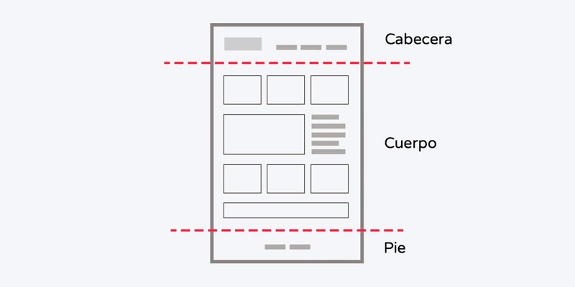

### CMS

Para la creación del sitio web utilizaremos el CMS de WordPress ya que ofrece una gran variedad de plugins y complementos que nos servirán para nuestro sitio web, lo instalamos de manera local utilizando el servidor XAMP y posteriormente lo pasamos a nuestro hosting o directamente en un servicio cloud.

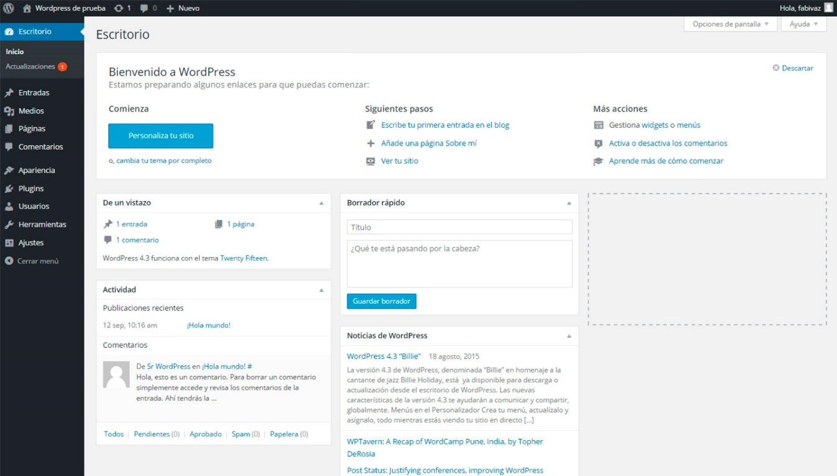

## ESTANDARES

Los estándares web se introdujeron para proteger el ecosistema web, para mantenerlo abierto, gratuito y accesible para todos. Su principal objetivo es poner la web en una burbuja protectora y no tener que construir sitios web adaptables a navegadores específicos.

Cuando se introdujeron los estándares, se alentó a los creadores de navegadores a adherirse a una forma estandarizada de hacer las cosas, lo que resultó en una compatibilidad cruzada cada vez más fácil para los creadores de contenido.

Algunos de los estándares Web más conocidos y ampliamente utilizados son:

* **HTML** (HyperText Markup Language), para definir la estructura de los documentos.
* **XML** (eXtensible Markup Language), que sirve de base para un gran número de tecnologías.
* **CSS** (Cascading Style Sheets), que permite asignar estilos para la representación de los documentos.
* **Javascript**, que permite otorgar dinamismo y funcionalidad.

### W3C

El World Wide Web Consortium (W3C), es una comunidad internacional donde las organizaciones miembro trabajan conjuntamente para desarrollar estándares web.

Este consorcio promueve el uso de estándares para reducir el coste y la complejidad del desarrollo, así como para incrementar la accesibilidad y viabilidad de cualquier documento publicado en la web.

Las ventajas de seguir los estándares web establecidos son:

* Mantener la web gratis y accesible para todos
* Ayudar a simplificar el código fuente
* Reducción del tiempo de desarrollo y mantenimiento
* Hacer de la web un lugar más accesible
* Permitir compatibilidad y validación hacia atrás
* Ayudar a mantener un mejor seo (optimización de motores de búsqueda)
* Crear un grupo de conocimiento común

Cuando se describe que un sitio o página web cumple con ciertos estándares web, usualmente quiere decir que la página tiene partes de código HTML, CSS, XML y JavaScript válido o casi válido. La parte HTML debe cumplir también ciertas guías de accesibilidad y semántica.

Algunas de las publicaciones fundamentales a seguir para un uso correcto de los estándares web son:

* Recomendaciones para lenguajes de marcado, como el lenguaje de marcas de hipertexto (HTML), lenguaje extensible de marcado de hipertexto (XHTML), Scalable Vector Graphics (SVG), y XForms, de W3C.
* Recomendaciones para hojas de estilo, especialmente hojas de estilo en cascada (CSS), de W3C.
* Estándares para ECMAScript, más comúnmente JavaScript, de Ecma International.
* Recomendaciones para Document Object Models (DOM), de W3C.
* Nombres y direcciones de página correctamente formados y demás recursos referenciados de sus (URIs), basado en RFC 2396, de IETF8
* El uso apropiado de los protocolos HTTP y MIME para desplegar la página, regresar datos pedir otros recursos referenciados a ésta, basado en RFC 2616, de IETF9

### ISO 9126

La norma ISO 9126 se interesa por la creación de las webs y los programas de aplicaciones, procurando su excelencia. Es una herramienta útil que ayuda al creador, por medio de una serie de mediciones, a mejorar su trabajo.

La optimización del tiempo, la adecuada [configuración del sitio](https://es.wikipedia.org/wiki/ISO/IEC_9126) y la seguridad del proyecto, resultan vitales para lograr la satisfacción del cliente, estas directrices se crearon en 1991. En la actualidad han sido reemplazadas por el proyecto SQuare, [ISO 25000](https://es.wikipedia.org/wiki/ISO/IEC_25000):2005, que emplea criterios y conceptos similares

Su procedimiento establece las características que propician la calidad del software, referidas a la [visión interna y externa](https://grupodigital360.com/servicios/diseno-web-de-tu-portal/). Y, asimismo, define los parámetros a medir en el desarrollo web como: funcionalidad, confiabilidad, usabilidad, eficacia, flexibilidad de mantenimiento y portabilidad.

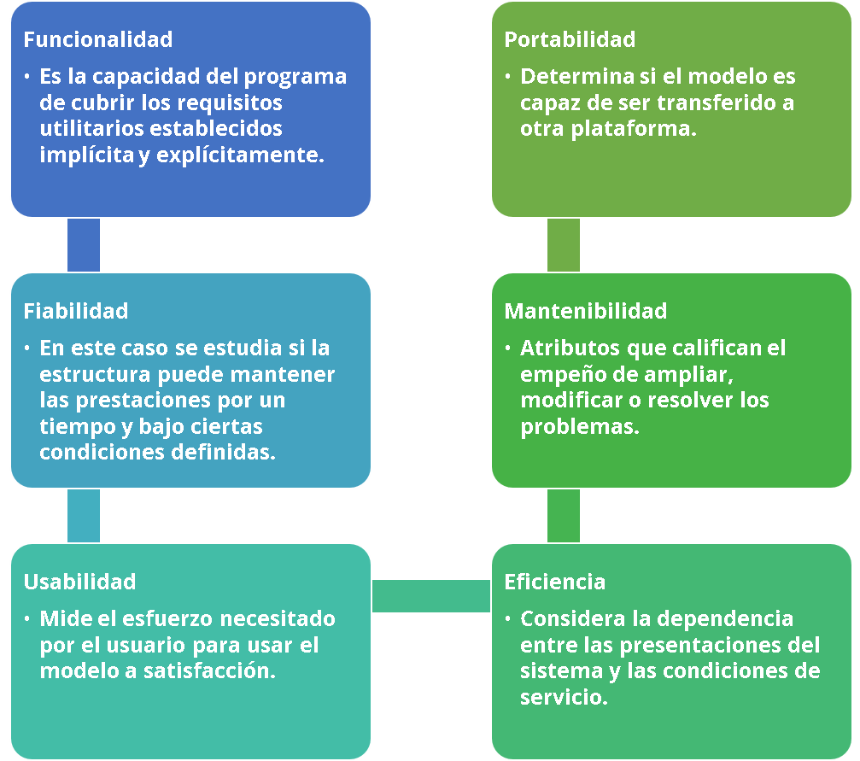

### **ISO 9241-11:** 2018

Proporciona un marco para comprender el concepto de usabilidad y aplicarlo a situaciones en las que las personas usan sistemas interactivos y otros tipos de sistemas (incluidos los entornos construidos) y productos (incluidos los productos industriales y de consumo) y servicios (incluidos los servicios técnicos y personales).

NOTA En este documento, la frase "objeto de interés" se refiere al sistema, producto o servicio para el que se está considerando la usabilidad (ver 8.1).

* ISO 9241-11: 2018:
* explica que la usabilidad es un resultado del uso;
* define términos y conceptos clave;
* identifica los fundamentos de la usabilidad; y
* explica la aplicación del concepto de usabilidad.

ISO 9241-11: 2018 no describe procesos o métodos específicos para tener en cuenta la usabilidad en el desarrollo o evaluación del diseño.

Los usuarios previstos de este documento incluyen:

* profesionales de usabilidad / ergonomía / factores humanos;
* diseñadores y desarrolladores de sistemas, productos y servicios;
* personal de garantía de calidad;
* compradores públicos y corporativos; y
* organizaciones de consumidores.

# FASE III – CMS

## INSTALACION DE CMS

Los CMS basados en código abierto es que tienen detrás una gran comunidad de desarrolladores y usuarios que ponen sus conocimientos al servicio del resto, los más comunes cuentan con portales nacionales, donde se van añadiendo tutoriales, trucos, consejos, manuales, además ofrecen foros donde por regla general, son muy activos.

Es en estas comunidades donde encontraremos la mejor forma de aprender el uso del CMS en sus distintos niveles en caso de ser usuarios noveles. Por tanto, es muy recomendable seguir con detenimiento estos recursos para no morir en el intento a la hora de instalar o gestionar el sitio web.

Existen muchas modalidades de hosting y también muchos proveedores de servicios de Internet (ISP) hasta las ofertas más básicas ofrecen lo que realmente se necesita para instalar y mantener correctamente nuestro CMS. Los requisitos básicos para la mayoría de este tipo de aplicaciones son los de disponer de un servidor de aplicaciones (PHP), un servidor de bases de datos (MySQL) y un servidor web (Apache), estos son ofrecidos por el proveedor cuando contratamos un servicio de hospedaje.

### DOMINIO

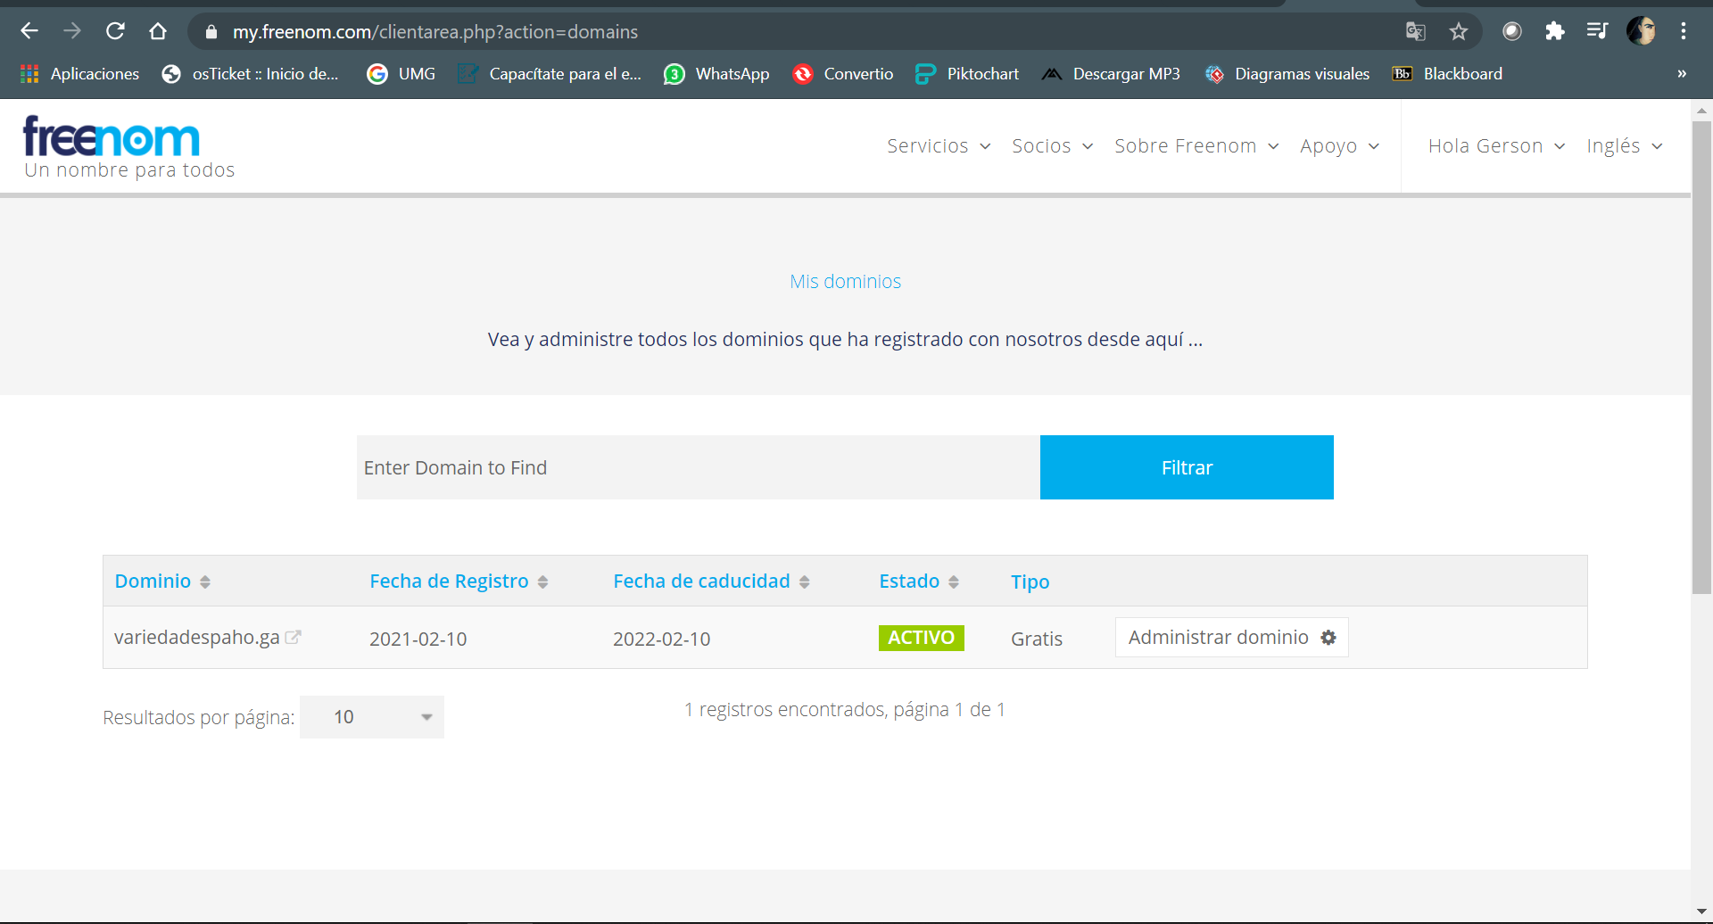

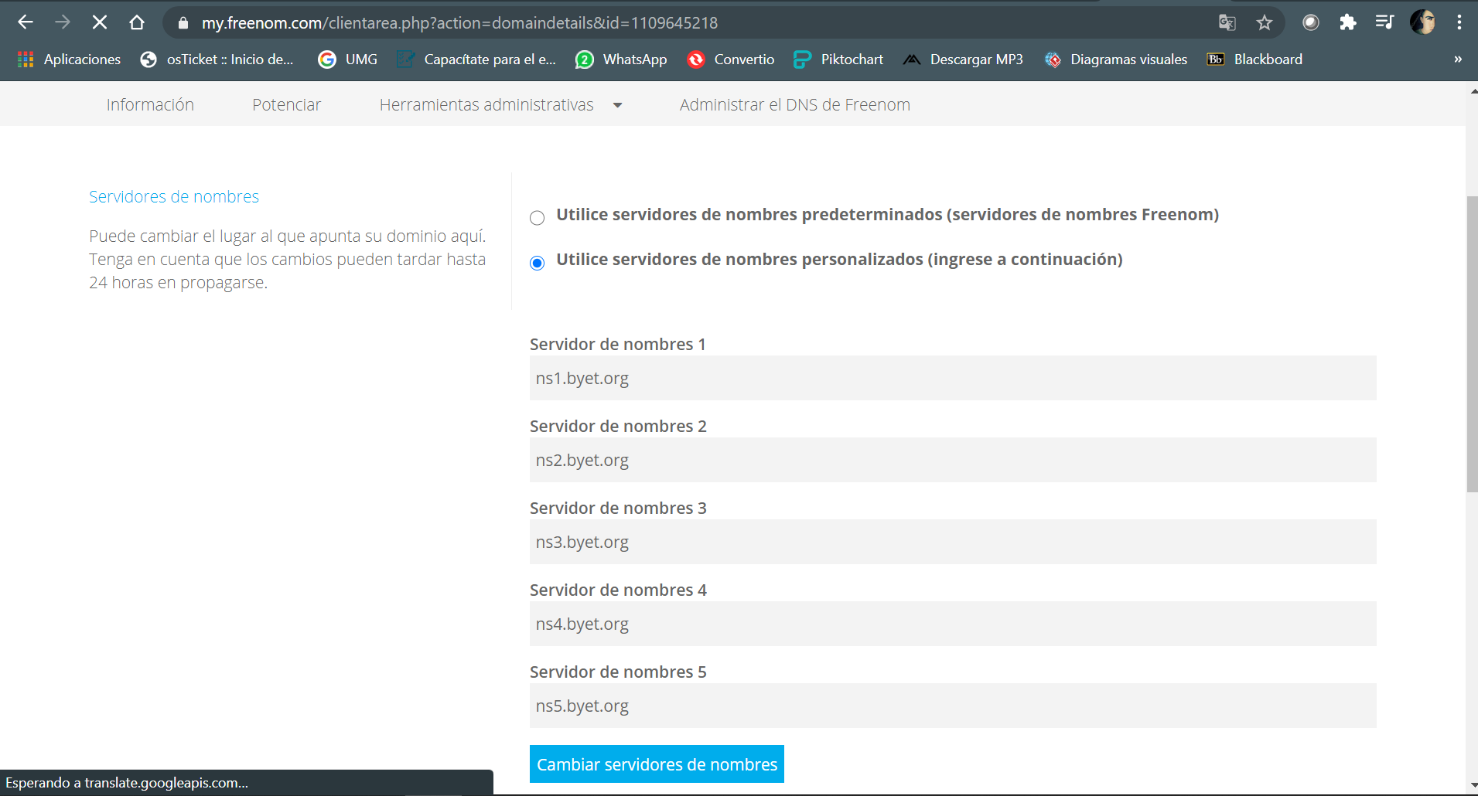

### HOSTING

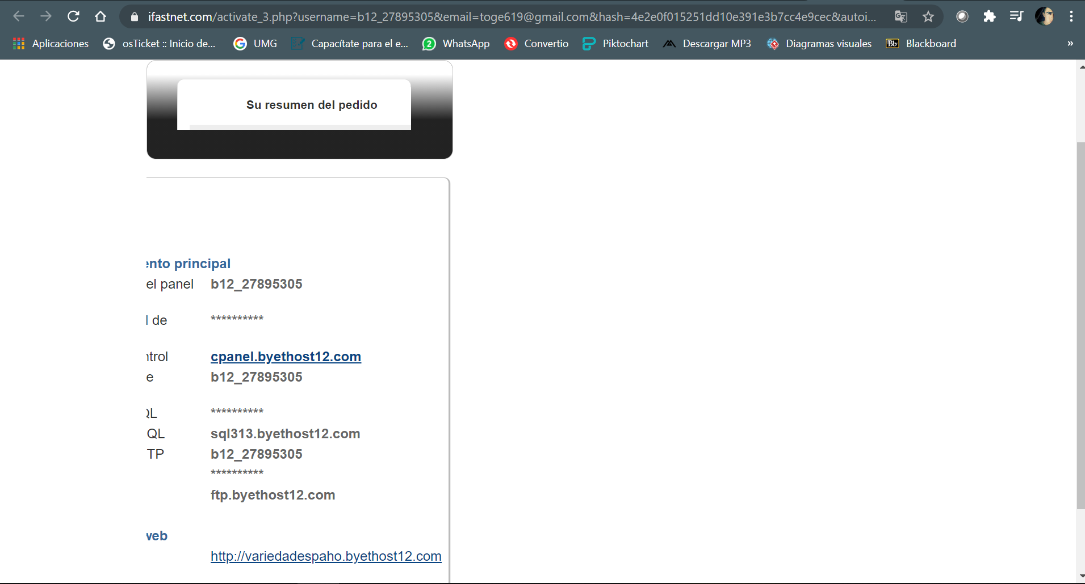

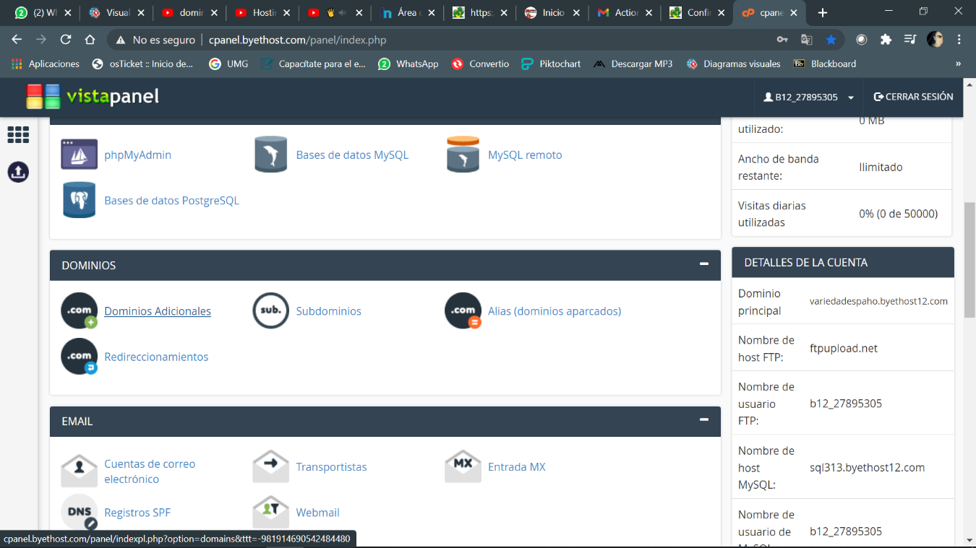

### WORDPRESS

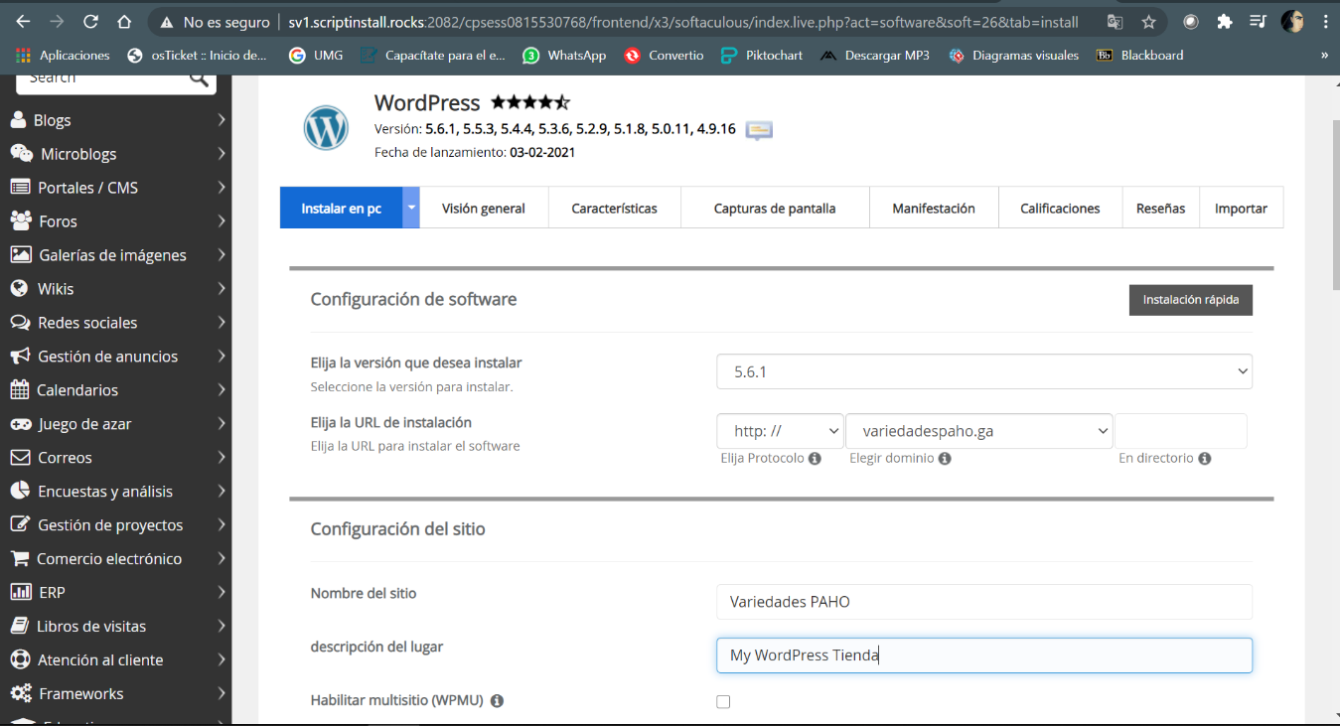

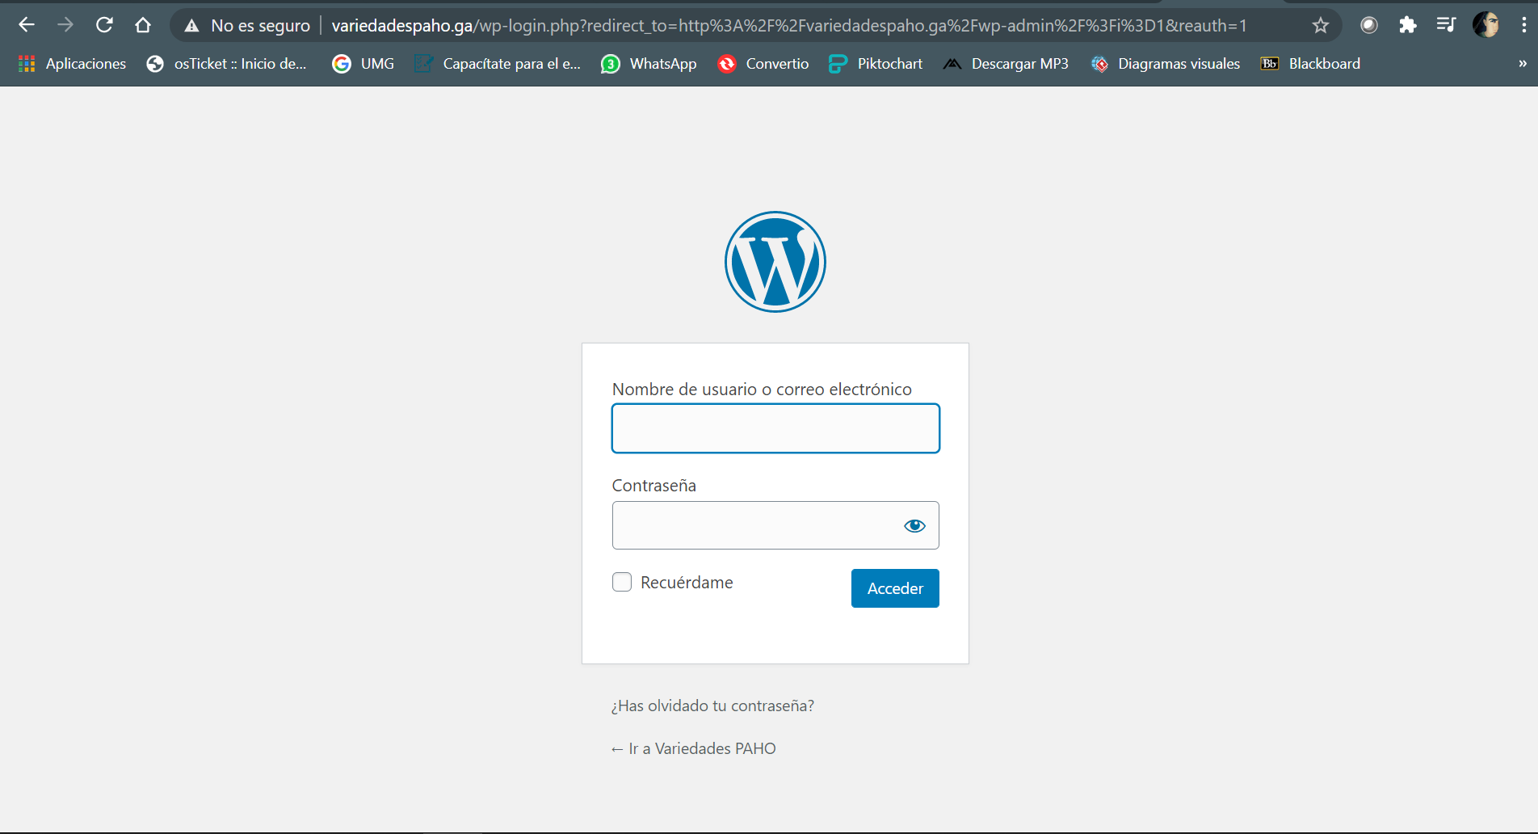

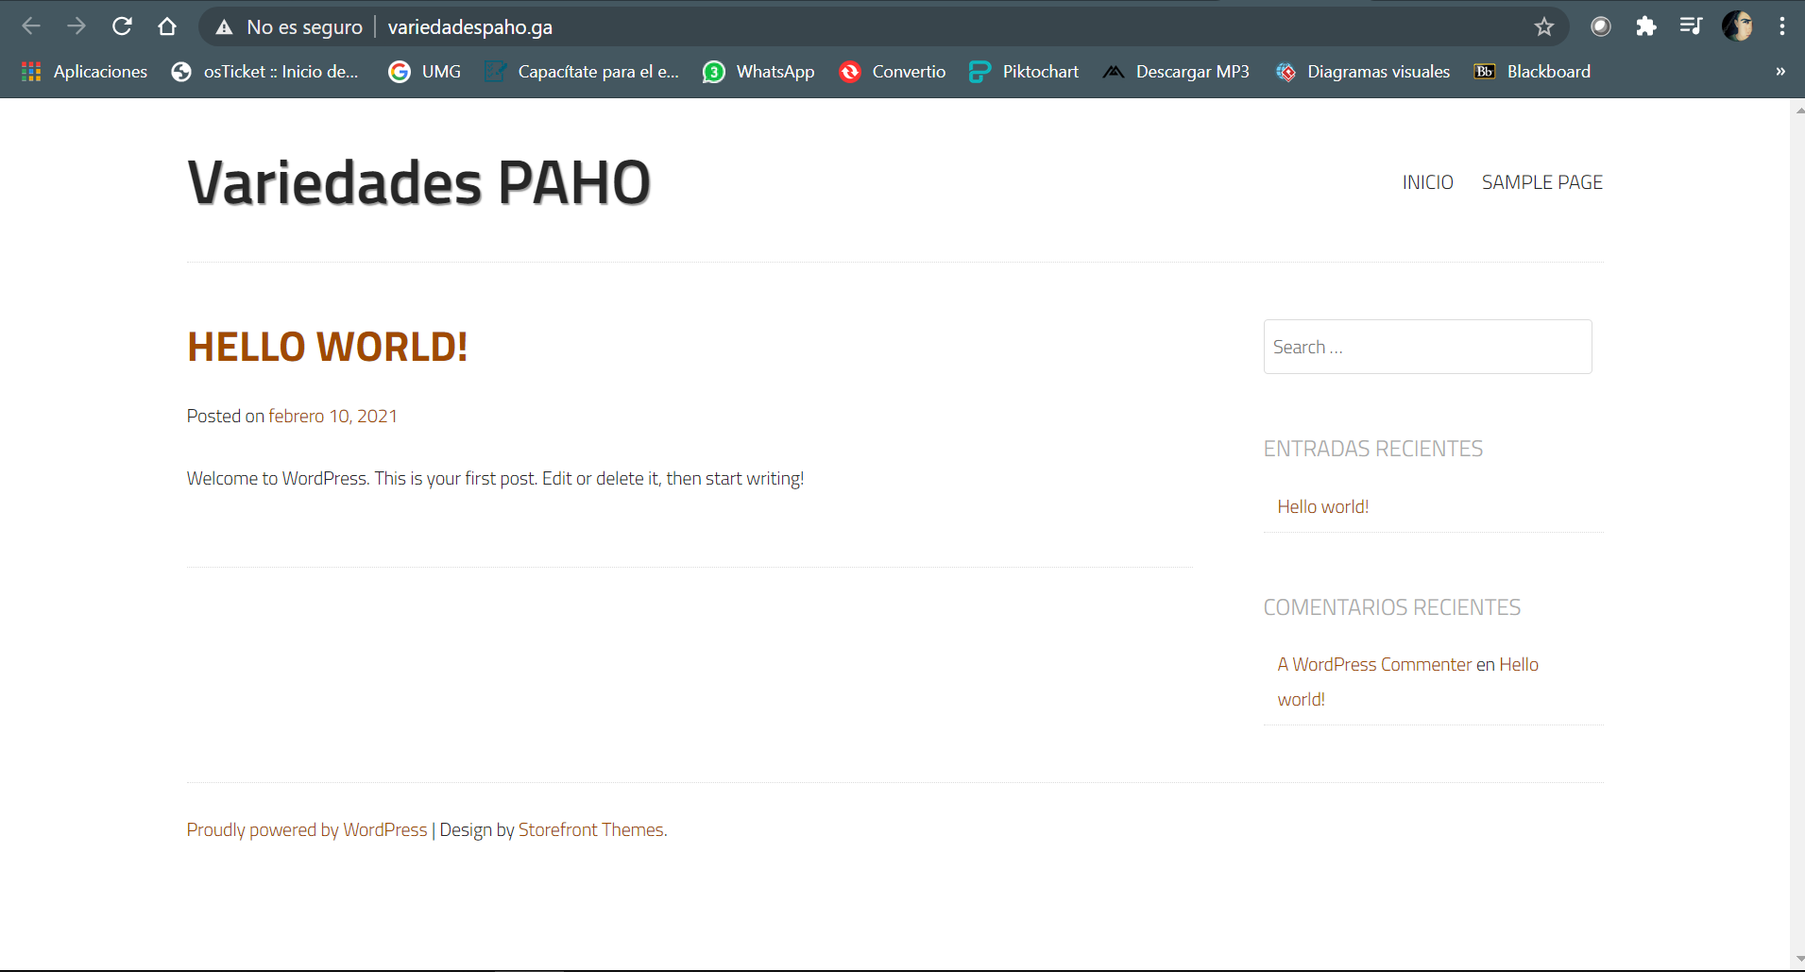

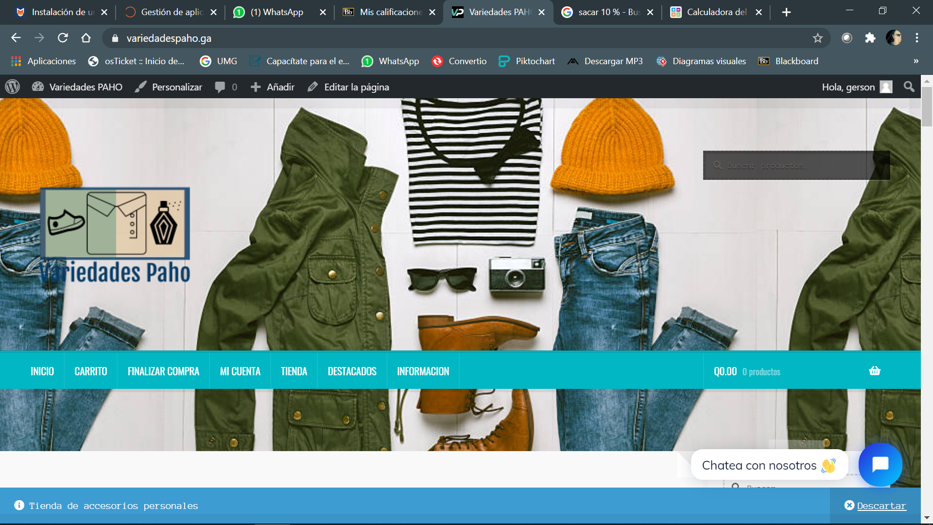

# FASE IV – HERRAMIENTAS UTILIZADAS

## PLUGINS UTILIZADOS

Un plugin de WordPress es un fragmento de código que se conecta a tu sitio web de WordPress, una extensión al sitio que modifica y mejora las funciones principales, usar los plugins es una mejor solución para mejorar las capacidades de WordPress. Es más fácil descargar e instalar plugins que personalizar largos códigos.

Con los plugins, solo necesitas conectar códigos adicionales para modificar los originales. Y cuando los cambios ya no sean necesarios, puedes desconectarlos o desactivar el plugin.

### WOO-COMMERCE

Uno de los mayores atractivos que hace en WooCommerce uno de los plungins más famosos es la facilidad que ofrece para la construcción de comercios electrónicos: es de rápida instalación y cuenta con muchos complementos y extensiones.

WooCommerce es muy flexible por ser de código abierto, permite personalizar la base de datos de los productos sin complicaciones y cuenta con una importante comunidad de colaboradores a su alrededor, que no deja que los usuarios se queden sin información ante posibles dudas.

### ELEMENTOR

Elementor no es más que un maquetador web visual para WordPress, es decir, un plugin o herramienta que permite editar webs de forma visual, realizando cambios sobre las mismas páginas, puedes ir visualizando el resultado de los cambios en el instante que se realicen.

Elementor permite diseñar páginas web sin necesidad de saber apenas nada de programación y con la posibilidad de ver los cambios a tiempo real donde se abre un mundo a todas aquellas personas que les gusta el diseño web y hasta ahora tenían intención de crear una página pero no tenían las capacidades técnicas de CSS, HTML o JavaScript para ello.

### REAL SIMPLE SSL

El plugin Really Simple SSL detecta automáticamente tus ajustes y configura tu web para que funcione en https. Para hacer que sea ligero se han mantenido las opciones al mínimo. Todo el sitio se moverá a SSL.

* El plugin gestiona la mayoría de los problemas que tiene WordPress con SSL, como cuando estás tras un proxy/balanceador de carga inverso, o cuando no se pasa ninguna cabecera que pueda usar WordPress para detectar SSL.
* Todas las peticiones entrantes se redirigen a https. Por defecto mediante una redirección interna de WordPress, pero también puedes activar la redirección de .htaccess.
* La URL del sitio y la URL de portada han cambiado a «https».
* Tu contenido inseguro se corrige reemplazando todas las URL «http://» por «https://», excepto los enlaces a otros dominios. Se hace de forma dinámica, por lo que no se hacen cambios en la base de datos (excepto en «siteurl» y «homeurl»).

### FLEXIBLE SSL FOR CLOUDFLARE

Cloudflare es un servicio de CDN y DNS gratuito con algunas funciones premium, entre todo eso que nos ofrece gratis nos da un certificado de Universal SSL que utiliza una encriptación de certificados Elliptic Curve Digital Signature Algorithm (ECDSA) de Comodo o GlobalSign.

Flexible SSL: Hay una conexión cifrada entre los visitantes del sitio y CloudFlare, pero no de CloudFlare en su servidor. No se necesita un certificado SSL en tu servidor, es mi caso.

### TIDIO CHATBOT

Un chatbots es un software de computadora que utiliza algoritmos especiales o inteligencia artificial (IA) para mantener conversaciones con personas a través de texto o entrada de voz. La mayoría de las plataformas de chatbots ofrecen herramientas para desarrollar y personalizar chatbots adecuados para una base de clientes específica.

Tidio es un comunicador para empresas que mantiene chats en vivo, Messenger y correos electrónicos en un solo lugar ahora lleva unos segundos comunicarse con los clientes.

Para aumenta las ventas y la satisfacción interactuando con los visitantes en tiempo real responde en tiempo real mientras viajan con las aplicaciones móviles iOS y Android para mantener fluidas las conversaciones de tus clientes entre los dispositivos, se instala en segundos y es fácil de usar. No se requiere registro o codificación.